Авторство Лабораторных работ принадлежит СОСТАВИТЕЛЮ: Е.А. Зуева. Программирование на языках высокого уровня.Методические указания к выполнению лабораторных работ для студентов специальности 5В100200– Системы информационной безопасности. - Алматы: АУЭС, 2015. - 40 с.

Материал по каждой лабораторной работе включает в себя цель, рабочее задание, методические указания для выполнения работы и контрольные вопросы для самостоятельной подготовки.

Этапы выполнения лабораторной работы следующие: проработка теоретической части, выполнение рабочего задания, создание отчета и защита работы.

Все лабораторные работы ориентированы на проявление элементов научно-исследовательской деятельности студентов.

Выполнение каждой лабораторной работы должно завершаться оформлением отчета, согласно (1). Выполненная работа и оформленный отчет защищается у преподавателя.

Рабочее задание содержит конкретные работы по выполнению того или иного задания по рассматриваемой теме. Номер варианта задания дается согласно порядковому номеру в группе журнала преподавателя.

Выполнение лабораторных заданий дает возможность выработки навыков и знаний у студентов.

# 3 Лабораторная работа №3 Python. Циклы и массивы

**Цель работы:** отработка навыков работы с циклами и массивами.

## 3.1 Рабочее задание

В Python решить пять задач по вариантам.

*Вариант 1.*

1. Дан одномерный массив чисел a1,...,a20. Заполнить его случайным образом и отсортировать.
2. Известно, что 1 число - понедельник, тогда каким днем недели будет n-ное число месяца.
3. Дано количество дней в месяце. Определить возможный месяц.
4. Дана квадратная матрица. Получить обратную к ней матрицу.
5. Дан массив k*k. Заменить элементы главной диагонали на элементы дополнительной диагонали.

*Вариант 2.*

1. Дан массив случайных чисел из а элементов. Вывести на экран только те элементы этого массива, индексы которых кратны трем.
2. Если 2-е число месяца – четверг, тогда каким днем недели будет nное число месяца.
3. Дан массив чисел, заполненный случайным образом. Вывести все элементы массива, индексы которых не меньше k и не больше n.
4. Пользователь вводит массив чисел n*n элементов. Записать матрицу в обратном виде (с конца).
5. Вывести двумерный массив n*m, в котором первые элементы числа 3 и 5, а следующие элементы формируется путем сложения предыдущих двух и деления их на 2.

*Вариант 3.*

1. Отсортировать все элементы массива, введенные случайным образом (n - колиество элементов массива) по возрастанию.
2. Дан массив чисел, вводимых пользователем из n элементов. Составить второй массив из чисел, в индексе которых есть число 2. Отсортировать все числа по убыванию в полученном массиве.
3. Найти среднее геометрическое всех элементов одномерного массива, длиной n, заданного случайным образом.
4. Дана квадратная матрица. Получить обратную к ней матрицу, умноженную на транспонированную.
5. В массиве случайных чисел m*m. Заменить элементы первых n строк на 1, элементы 2-х следующих строк поменять симметрично построчно местами (первый с последним и т.д.), остальные обнулить.

*Вариант 4.*

1. Вывести все нечетные элементы массива, делящиеся на 3, введенного вручную из n элементов.
2. Вывести массив чисел из 25 первых элементов ряда чисел Фибоначчи.
3. Дан массив случайных чисел из n элементов. Построить новый массив чисел, содержащий в индексе единицу или двойку. Отсортировать полученный массив по убыванию.
4. Дана матрица, номера k, n, h. Поменять местами между собой элементы строчек с этими номерами.
5. Из матрицы А случайных чисел вывести матрицы: В – элементы верхней диагональной матрицы, С – элементы нижней матрицы.

*Вариант 5.*

1)Вывести все четные элементы массива, делящиеся на 4, введенного вручную из n элементов.

1. Дана некоторая последовательность случайных чисел длиной n. Разделить список на k (k<4) частей и отсортировать каждую часть. Вывести результат.
2. Задана последовательность чисел длиной n. Получить еще 2 последовательности: первая - квадраты соответствующих элементов, а вторая составлена из кубов нечетных элементов.
3. Даны действительные числа а1, …, аn. Получить n*m, где m-тая строка есть m-тая степень соответствующего элемента ai, m=1, …, 5.
4. Разбить матрицу на равные части по вертикали.

*Вариант 6.*

1. Вывести максимальное произведение из всевозможных комбинаций по 2 числа из k чисел.
2. Дано 10 двузначных чисел. Определить максимальное из отношений соседних элементов.
3. Посчитать расстояние между k точками, заданными в координатной форме. Сравнить.
4. Дана прямоугольная матрица А. Получить транспонированную матрицу.
5. А-квадратная матрица. А* - транспонированная. Получить АА*.

*Вариант 7.*

1. Дано количество дней в месяце. Определить возможное время года.
2. Дан массив случайных чисел длиной n. Отсортировать массив и среднее арифметическое между максимальным и минимальным элементами, записать в виде нового массива.
3. Дано 10 двузначных чисел. Отсортировать массив по убыванию.
4. Вывести массив чисел 15 первых элементов ряда чисел Фибоначчи в виде прямоугольной матрицы.
5. Вывести двумерный массив n*m, в котором первые элементы числа 1 и 2, а следующие элементы формируются путем сложения предыдущих 2 и деления их на 2.

*Вариант 8.*

1. Дано натуральное число n. Вычислить произведение первых n сомножителей*****...
2. Дана последовательность длиной n. Вычислить через какое количество чисел повторяется число k.
3. Даны квадратные матрицы А и В порядка n. Получить матрицы АВ+ВА-А.
4. Даны матрицы А и В одинаковой размерности, составленные из случайных чисел. Вывести матрицы С, D на основе матриц А и В, таким образом, чтобы матрица С состояла из элементов суммы соответствующих элементов матриц А и В. D=А·А*-В·С. А* - транспонированная.

5)Дана квадратная матрица порядка n, заполненная случайными элементами. Присвоить элементам, находящимся выше главной диагонали значение на единицу больше, главную диагональ обнулить, а значение оставшихся элементов умножить на число n.

*Вариант 9.*

1. Даны натуральные числа a1, b1, c1, a2, b2, c2, которые указывают 2 даты (число, месяц, год). Вычислить количество дней, прошедших между двумя этими датами и целое число лет.
2. Даны 2 массива чисел по n элементов в каждом, заданные случайным образом. Умножить соответствующие элементы обоих массивов и отсортировать по убыванию.
3. Даны 6 массивов случайных чисел из k элементов. Найти среднее арифметическое каждого из массивов и вывести его с индексом того массива, среднее арифметического которого меньше остальных.
4. Дана прямоугольная матрица случайных чисел. Заменить все нечетные числа нулями, а четные умножить на 3.
5. Дана матрица 4*5. Заменить все элементы с нечетными индексами на число 15, а числа с четными индексами заменить на нули.

*Вариант 10.*

1. Известен ряд некоторых чисел. Отсортировать ряд по возрастанию.
2. По заданному расстоянию и скоростям n машин, определить время нахождения в заезде каждой машины. Вычислить среднюю скорость V и вывести список индексов машин, где превышается V.
3. Даны k чисел. Найти такие три числа, чтобы их сумма была равна a. Если таких чисел нет, то сообщить.
4. Даны натуральное число n, действительная матрица размером n*9. Найти среднее арифметическое каждого из столбцов, каждого из столбцов.
5. Найти среднее значение элементов построчно и по столбцам массива n*n случайных чисел.

*Вариант 11.*

1. Дана последовательность случайных чисел длиной n. Выбросить из ряда те элементы, значение которых равно a и b. Вывести полученное, а затем его отсортировать в порядке возрастания величин.
2. Получить все сочетания из 10 элементов по 4 элемента в каждом.
3. Дано натуральное число n. Вычислить 1∙2+2∙3∙4+....n(n+1)....2n. 4) Выяснить, сколько положительных элементов содержит матрица

|аij|i,j=1,…n, если аij=cos(i2+n).

5) Дан двумерный массив случайных чисел. Все положительные элементы этого массива заменить на число (-2), нули без изменений, а отрицательные разделить на наибольший элемент массива.

*Вариант 12.*

1. Даны 4 массива по 10 элементов, заданные случайно. Сложить соответствующие элементы трех массивов и разделить на соответствующий элемент 4 массива, записать в 5-ый массив, отсортировать по убыванию.
2. Дано n, целые a1,a2,...an. Получить x1,y1;x2y2;...xkyk, где x1,x2,...xm, взятые в порядке следования чётные члены последовательности a1,a2,...an, а y1,y2,...yl - нечетные члены, k=min(m,l).
3. Программа выбирает с помощью датчика случайных чисел четырехзначное число с разными цифрами. Угадать это число. На каждом шаге играющий вводит четырехзначное число, а программа сообщает сколько цифр числа угадано (быки) и сколько угадано на нужном месте (коровы).
4. Дан двумерный массив случайных чисел из n элементов. Не меняя структуры, вывести на экран только те элементы этого массива, индексы которых кратны трем, остальные элементы обнулить.
5. Дано число n. Выяснить, сколько положительных элементов содержит |аij|i,j=1,…n, если аij=sin(i+j/2).

*Вариант 14.*

1. Даны натуральные числа а1, … а10. Вычислить а1+а22+…+а1010.
2. Матрица А (m*m), число n. Получить матрицу Е+А+А2+…+Аn, где Е – единичная матрица порядка m.
3. Дана матрица 9∙3 случайных чисел. Разбить ее на 3 равные части, вывести и отсортировать по строкам.
4. Следом квадратной матрицы называется сумма элементов, расположенных на главной диагонали. Даны квадратная матрица порядка m и натуральное число n. Вычислить следы матриц А, А2, …, Аn.
5. Дан массив n∙m. Элементы, имеющие в индексе тройку обнулить, остальные оставить без изменения.

## 4.2 Методические указания к выполнению лабораторной работы

8

Возьмем задачи: Пусть х1=х2=х3=1; xi=xi-1+xi-3,

Принскрин результатов в Python представлен на рисунке 7а, листинг на рисунке7б.

а)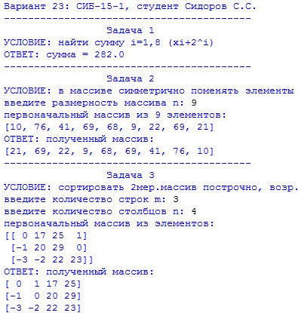

б)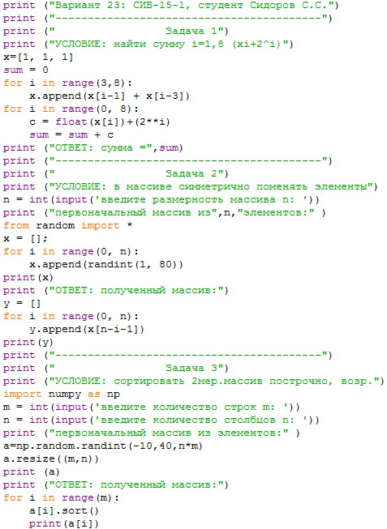

Рисунок 7 – Реализация задач с массивами

## 4.3 Список контрольных вопросов

1. Как можно осуществить разбиение в Python двумерных массивов на одномерные?
2. Каким образом можно «склеить» массивы?
3. Какие операторы осуществляют нарезку массивов?